資 料 １

「大阪府石油コンビナート等防災計画」

第３期対策計画（令和３年度分）の進捗状況

（案）

令和４年８月
大阪府石油コンビナート等防災本部

目次

１ 大阪府石油コンビナート等防災計画の進行管理について・・・・・・・・１
(１) 概要
(２) 特定事業所の状況
(３) 第３期対策計画の重点項目

２ 令和３年度分の進捗状況・・・・・・・・・・・・・・・ ・・・・・・・４
(１) 重点項目の取組み結果（ハード対策に関係するもの）
(２) 重点項目の取組み結果（ソフト対策に関係するもの）
(３) 令和３年度の取組状況の評価

参考１ 第１期、第２期、第３期対策計画との関係・・・・・・・・・・・・６
参考２ 第３期対策計画の重点項目・・・・・・・・・・・・・・・・・・・７
参考３ 緊急遮断弁設置に係る評価の考え方・・・・・・・・・・・・・・・15
参考４ 重点項目における代替措置等の取組事例・・・・・・・・・・・・・17

１ 大阪府石油コンビナート等防災計画の進行管理について
（１）概 要
大阪府石油コンビナート等防災本部※１（以下、「防災本部」という。）では、「大阪府石油コンビナート等防災計画（以下、「防災計画」という。）」を着実に推進し実効性を高めるため、平成２７年度から防災計画の進行管理として、特別防災区域※2内の特定事業所※3の協力のもと、各事業所における防災・減災対策の進捗状況を把握してとりまとめ公表している。
これまで、第１期対策計画（平成27年度～平成29年度）、第２期対策計画（平成30年度～令和２年度）の取組みを進め、着実に成果をあげていることから、特定事業所との意見交換や協議を踏まえ、第３期対策計画（令和３年度～令和５年度）を進めることとした。
第３期対策計画では、これまでの重点項目の設定に加え、防災本部が事業所の自主的な防災・減災対策に関する取組みを事業所間で共有、活用を促す仕組みを整え、区域全体の防災・減災対策を促進する。

各種事例の報告

（１）
（２）
・
・
・
・
・
・
（３）

①重点項目の進行管理
②事例の共有・活用
共有・活用
第３期対策計画期間の防災・減災対策の促進のイメージ

※1 石油コンビナート等災害防止法（以下「石災法」という。）に基づき設置された大阪府石油コンビナート等防災本部
※2 石災法に基づき、特定事業所を含み、災害の防止と拡大に特別な措置を講じるとともに、一体として防災体制を確立することが必要として政令で指定された区域
※3 石油類や高圧ガス等を大量に取り扱う事業所で、石災法に基づき取扱量により第１種特定事業所及び第２種特定事業所に分類される。（府内50事業所）

（２）特定事業所の状況
（令和４年４月1日現在）
地区名  種別 | 大阪北港 | 堺泉北 | 関西空港 | 合計
第１種 | ２ | 12 | １ | 15
第２種 | 12 | 23 | ０ | 35
合 計 | 14 | 35 | １ | 50

（３）第３期対策計画の重点項目の設定
１）進行管理について
特定事業所
① 特定事業所は３ヶ年の対策計画書（R3～R5）を立案し、防災本部へ提出
② 防災本部では、対策計画書のとりまとめ結果を公表
③ 防災本部では、毎年、特定事業所から提出される実績報告書をとりまとめ、対策の進捗状況を把握して公表
第３期
対策
計画書
Ｒ３
実績
報告書
Ｒ４
実績
報告書
Ｒ５
実績
報告書
防災本部
提出
Ｒ２年度
提出
毎年
対策計画書の
とりまとめ
実績報告書の
とりまとめ
公表
公表
課題の抽出
今後の防災対策の進め方の検討
国への
要望

２）重点項目について
第３期対策計画（令和３年度～令和５年度）の重点項目は、これまでの達成・進捗状況及び今後必要と考える対策についての特定事業所へのアンケート調査等に基づく考察を踏まえ、有害な化学物質の漏えいに備えた初動体制の整備や新たな分野としてIoT・AIの利活用などを加え、以下の８項目を重点項目として設定する。
とりまとめ・公表方法について、①から⑥の重点項目については、対策を実施したタンク数や事業所数とし、代替措置を含め、対策の概要を紹介する。
ただし、⑦近隣事業所等への情報共有の強化、事故時の広報・連絡手段の整備と⑧プラント保安におけるIoT・AIの利活用は、先進的や水平展開可能な事例を幅広く収集、多数の事例を紹介する。

重点項目 | 概要
① タンク配管への緊急遮断弁の  設置（許可容量：500kL以上） | ・緊急遮断弁の設置  ・弁閉止の作業手順策定及び訓練実施などの代替措置の確立
② 重要施設等の浸水対策 | ・非常用発電機などの高所移設  ・高所への移動の作業手順策定及び訓練実施などの代替措置の確立
③ 小規模タンクの漂流対策  （許可容量：100ｋL以上500kL未満） | ・管理油高（下限値）の見直し  ・強度計算により確認されたタンクのアンカー等での固定  ・タンクの自動注水装置の設置
④ 有害な化学物質の漏えい等に  備えた初動体制の整備 | ・定置式検知設備や検知管での測定体制の整備  ・初期対応のための保護具の従業員への配付  ・近隣への影響が懸念される場合のマニュアル整備
⑤ 津波避難計画の見直し | ・常駐する協力会社従業員を含めた避難の規程整備及び訓練実施  ・定期修理等による一時的（１か月以上など）な作業員増加への対応
⑥ L2（想定最大規模）高潮（地震・津波を除く）に備えたソフト対策 | ・高潮が予想される段階での事前の対策の実施
⑦ 近隣事業所等への情報共有の強化、事故時の広報・連絡手段の整備 | ・近隣事業所や一般地域との連絡手段（スピーカー、広報車、SNS等複数の広報手段）を複数確保
⑧ プラント保安等におけるIoT・AIの利活用 | ・運転保安・設備保全へのIoT・AI等の導入

２ 令和３年度分の進捗状況
（１）重点項目の取組み結果（ハード対策に関係するもの）
項 目 |  |  | 対象 | 計画時の状況 |  | R３末  実績 | R３末  対象  施設数
 |  |  |  | R2末  時点 | R５末  目標
重点１ | タンク配管への緊急遮断弁の設置（許可容量：500kL以上）
 | すべての主要な配管への設置 |  | 345  (28) | 109(19) | 101 | 103 | 329
 | 代替措置（一部は弁を設置） |  |  | 37(1) | 40 | 36
 | 一部は弁を設置、残りは未対策 |  |  | 22 | 22 | 19
 | 代替措置（弁は未設置） |  |  | 171(8) | 149 | 167
 | 未対策 |  |  | 6 | 5 | 4
重点２ | 重要施設等の浸水対策
 | 浸水しない場所への移設 |  | 224 | 84 | 94 | 86 | 224
 | 止水壁の設置、水密化、消防車両の移動場所の確保などの代替措置 |  |  | 65 | 83 | 69
 | 未対策 |  |  | 75 | 47 | 69
重点３ | 小規模タンクの漂流対策（許可容量：100ｋL以上500kL未満）
 | 管理油高見直し |  | 249  (1) | 78 | 162 | 103 | 252
 | 防油堤（津波耐力有）設置 |  |  | 7 | 12 | 6
 | 代替措置 | タンク注水 |  | 22 | 22 | 28
 |  | 内容物の移送 |  | 3 | 3 | 6
 |  | アンカー等による固定 |  | 8 | 8 | 8
 | 未対策 |  |  | 131(1) | 41 | 101
*括弧内は、計画期間中に廃止予定の施設

〇重点１ 令和３年度中に設置・廃止されたタンクの差し引きで対象施設が16基減少した。「未対策」のタンク２基、「一部は弁を設置残りは未対策」のタンク３基で、「すべての主要な配管へ緊急遮断弁を設置」へ対策が進んだ。また、増設されたタンク３基で「すべての主要な配管へ緊急遮断弁を設置」の対策が実施され、計画時に計上漏れがあった３基では、「代替措置（弁は未設置）」の対策が実施された。

〇重点２ 「未対策」だった６施設で、「浸水しない場所への移設」や、「消防車両の移動場所の確保」などの代替措置が実施された。

〇重点３ 令和３年度中に設置・廃止されたタンクの差し引きで対象施設が３基増加した。「未対策」のタンク24基で「管理油高の見直し」、６基で「タンク注水による代替措置」が実施された。また、増設等により新たに対象となったタンクについては、１基で「管理油高の見直し」、３基で「内容物の移送による代替措置」が実施された。

（２）重点項目の取組み結果（ソフト対策に関係するもの）
項 目 |  | 対象 | 計画時の状況 |  | R３末  実績 | R３末  対象  事業所数
 |  |  | R2末  時点 | R５末  目標
重点４ | 有害な化学物質の漏えい等に備えた初動体制の整備
 | リスク評価実施 | 50 | 44 | 44 | 44 | 50
 | 「漏えいリスクなし」とした事業所数 |  | 6 | 6 | 6
 | 初動体制の整備
 | 保護具整備 |  | 44 | 44 | 46
 | 通報・連絡マニュアル整備 |  | 40 | 41 | 41
 | 測定体制の整備 |  | 22 | 23 | 23
 | 未整備 |  | ４ | ４ | ４
重点５ | 協力会社や一時的な作業員増を考慮した津波避難計画の見直し
 | 見直し済み | 50 | 31 | 35 | 32 | 50
 | 一部見直し済み |  | 17 | 14 | 16
 | 未実施 |  | 2 | 1 | 2
重点６ | L2（想定最大規模）高潮（地震・津波を除く）に備えたソフト対策
 | L2高潮を想定したソフト対策実施済 | 50 | 13 | 18 | 13 | 50
 | 大型台風の高潮に備えたソフト対策実施済 |  | 19 | 28 | 27
 | 未実施 |  | 18 | 4 | 10

〇重点４ 新たに４事業所で初動体制の整備が進んだ。

〇重点５ 新たに１事業所で、協力会社社員を考慮した津波避難計画への見直しが実施された。

〇重点６ 新たに８事業所で、大型台風の高潮に備えたタイムライン、チェックリストの作成などの対策が進んだ。

（３）令和３年度の取組状況の評価
１）ハード対策（重点項目１から重点項目３）
すべての主要な配管への緊急遮断弁を設置したタンクの増加、重要施設の移設及び小規模タンクの管理油高の見直しなどの対策や、浸水が予想される場合に消防車両が移動できる場所の確保やタンクへの注水などの代替措置が進められ、概ね計画どおりに対策が進められている。

２）ソフト対策（重点項目４から重点項目６）
有害な化学物質の漏えい等に備えた初動体制の追加や大型台風の高潮に備えたソフト対策が進められ、概ね計画どおりに対策が進められている。

（参考１）第１期、第２期、第３期対策計画との関係
第１期対策計画（平成27年度から平成29年度）では、浮き屋根式や準特定タンク（容量500kL以上1000kL未満の屋外タンク貯蔵所）の耐震化、タンク配管への緊急遮断弁の設置を中心としたハード対策に取組み地震や津波による危険物の溢流（いつりゅう）や流出が相当抑制されるなどの成果があった。（危険物流出量の抑制については、「（参考４）タンクからの危険物の流出に関する災害想定の見直し」を参照）
第２期対策計画（平成30年度から令和２年度）ではハード対策に加え、防災関連項目のBCPの策定・見直し等のソフト対策によるリスク低減に取組み、地域における防災・減災対策が着実に進捗した。
第３期対策計画（令和３年度から令和５年度）では、これまでの対策の達成・進捗状況や特定事業所へのアンケート調査等に基づく考察を踏まえ、ハード対策及びソフト対策を実施し、また新たなソフト対策として、有害な化学物質の漏えいに備えた初動体制の整備やIoT・AIの活用を重点項目として設定する。
なお、「安全に係る企業活動の再点検」などは、第２期対策計画までに取組みが進み、今後も一定の成果が見込めるため重点項目としないが、引き続き、特定事業所から取組みの提供を受け、事業所間での事例の共有・活用を促進する。

第1期対策計画から第３期対策計画の重点項目の関係
 | 対策項目 | 第１期 | 第２期 | 第３期
ハード対策 | 浮き屋根式タンクの耐震化 | 達成 | 継続なし
 | 準特定タンクの耐震化 | 達成 | 継続なし
 | 球形高圧ガスタンクの鋼管ブレースの耐震化 | 達成 | 継続なし
 | タンク配管への緊急遮断弁の設置（許可容量：500kL以上） | 引続き取組む | 引続き 取組む | 継続
 | 重要施設等の浸水対策 |  | 引続き 取組む | 継続
 | 建物の地震・津波対策 |  | 一定の 成果あり | 事例の  共有・活用
ソフト対策 | 管理油高（下限値）の見直し  （許可容量：500kL以上） | 達成 | 継続なし
 | 小規模タンクの漂流対策（許可容量：100～500kL） |  |  | 新規
 | 有害な化学物質の漏えいに備えた初動体制の整備 |  |  | 新規
 | 津波避難計画の見直し（第３期：協力会社や一時的な作業員増の考慮 | 引続き取組む | 引続き 取組む | 継続
 | 安全に係る企業活動の再点検 |  | 一定の 成果あり⁾ | 事例の  共有・活用
 | BCPの策定・見直し（防災関連項目） |  | 一定の 成果あり | 事例の  共有・活用
 | L2（想定最大規模）の高潮（地震・津波を除く）に備えたソフト対策 |  |  | 新規
 | 近隣事業所間の情報共有の強化（第３期：事故時の広報・連絡手段の整備） |  | 引続き 取組む | 継続
 | プラント保安におけるIoT・AIの利活用 |  |  | 新規

（参考２）第３期対策計画の重点項目

①タンク配管への緊急遮断弁の設置（許可容量：500kL以上）
取組みの概要
○許可容量が500kL以上10,000kL未満の危険物タンクについて、緊急遮断弁を設置し、地震によって配管が破損してもタンクから危険物が流出しないようにする。

○緊急遮断弁の設置以外の方法により、地震によって配管が破損してもタンクから危険物が流出しないようにする。
対策例
○緊急遮断弁※を全部（一部）の配管に設置する。
タンクに接続する主要な配管等を対象とし（参考「緊急遮断弁設置に係る評価の考え方」を参照）、以下に分類
①すべての配管に設置、②一部の配管に設置（残りは代替措置）、
③一部の配管に設置（残りは未対策）、④未設置（すべて代替措置）、⑤未対策
緊急遮断弁

○緊急遮断弁を設置する以外の対策
・地震時に手動等の方法により弁を閉止する。この場合、弁を閉止するための 作業手順を定め、それを確認するため訓練を年１回以上実施するとともに、必要に応じて作業手順の見直しを行う。

※緊急遮断弁：地震などの緊急時に遠隔操作、または、自動的に弁を閉止することにより、配管の破損などによる危険物の漏えいを防ぐための弁
代替措置も含めて当面は取り組んでいくこととしつつ、すべての配管への設置が安全上確実性の高い対策であることを認識し、最終的な目標として
取組みの促進を図っていく。

とりまとめ・公表方法
評価指標：上記①～⑤の分類ごとにあてはまるタンク基数
また危険物の流出削減量の把握に努める。
- 対策の概要を紹介する

② 重要施設等の浸水対策
取組みの概要
○防災上重要な施設等（通信設備、非常用発電機、自衛消防車両など）を浸水しない場所に移設する。

○移設以外の方法により、防災上重要な施設等を浸水しないようにする。

対策例
○防災上重要な施設等を浸水のおそれのない階に移設、または、架台を設けることで浸水しないようにする。

発電機
浸水深

発電機など防災上重要な施設を想定される浸水深以上の場所に移設

○移設以外の対策
・防災上重要な施設等が所在する建物の水密化を図る。
・通信機器などを防水性能のある格納設備などに収納する。
・消防車両等を浸水のおそれのない場所に移動するための作業手順を定め、それを確認するため訓練を年１回以上実施するとともに、必要に応じて作業手順の見直しを行う。

とりまとめ・公表方法
評価指標：①移設を実施した事業所数 ・箇所数
＋ ①以外の対策を実施した事業所数・箇所数
- 対策の概要を紹介する

③ 小規模タンクの漂流対策
取組みの概要
○貯蔵量が100kL以上500kL未満の危険物タンクについて、一定量以上の貯蔵物を常時保管しておくことで自重を大きくして、津波の波力や浮力によってタンクが移動することを防止する。

○管理油高（下限値）の見直し以外の方法により、津波の波力や浮力によって
タンクが移動することを防止する。
対策例
○管理油高（下限値）を見直す。
また、倉庫業を営む事業所の場合、管理油高（下限値）以上の高さでの運用について、利用者に協力を要請、承諾を得る。
危険物タンク
危険物
危険物タンク
危険物
津波
津波
見直し

津波で移動しない
津波で移動

○管理油高（下限値）の見直し以外の対策
対 策 | 代替措置の内容
防油堤の設置 | 津波の波力に対する耐力を有し、津波高さ以上の防油堤を設置する。
タンク注水 | 津波が想定されるとき、滑動等が発生しない管理油高まで注水する。
他のタンクからの内容物の移送 | 予め移送能力などの計算を行い、地震による配管の破損・危険物の漏えいがないことを確認後、近隣のタンクから内容物を移送できるようにする。
アンカー等による固定 | タンクをアンカー等で固定する（津波に対する強度計算がされている場合に限る）  消防庁において、滑動対策等の検討がされており、  その成果を考慮する

とりまとめ・公表方法
評価指標：①管理油高を見直したタンク数 ＋ ①以外の対策実施タンク数
※ 対策の概要を紹介する

④ 有害な化学物質の漏えい等に備えた初動体制の整備
取組みの概要
○有害な化学物質の漏えい等により、大気や水域に拡散し、周辺地域に影響を及ぼすことへの対応として、速やかにその状況を把握し、対処するための初動体制を配備する。
対策例
特定事業所で取り扱う有害な化学物質のうち人への健康影響のある化学物質を対象とする。
（対象物質の選び方）
SDSシートの「危険有害性の要約」に以下のラベルが表示されているもの

絵表示
 | 急性毒性 | 健康有害性 | 感嘆符 | 腐食性
概  要 | 急性毒性（区分1-3） | 呼吸器感作性、生殖細胞変異原性、発がん性、生殖毒性、特定標的臓器・全身毒性（単回ばく露）（区分1－2）、特定標的臓器・全身毒性（反復ばく露）、吸引性呼吸器有害性 | 急性毒性（区分4）、皮膚腐食性・刺激性（区分2）、眼に対する重篤な損傷・眼刺激性（区分2A）、皮膚感作性、特定標的臓器・全身毒性（単回ばく露）（区分3） | 皮膚腐食性・刺激性（区分1A-C）、眼に対する重篤な損傷・眼刺激性（区分1）
○有害な化学物質の漏えいによる大気・水域への拡散による健康被害のおそれを定性的または定量的にリスクアセスメントを実施する。
○「おそれあり」と評価された場合、以下の初動体制を整備する。
・敷地境界での当該ガスの検知のための定置式検知設備又は検知管による手動測定の実施等、状況などを把握できる体制。
検知管による測定

・漏えい等に備え、初期対応にあたる可能性のある作業員に対して、保護具を配付している。もしくは、保護具の設置箇所を定め、作業員教育により周知を徹底している。

・毒性ガス等の漏えいにより、近隣事業所等への影響が懸念される場合、広報措置や地元市への広報の要請について、マニュアル化されている。

とりまとめ・公表方法
評価指標：対策実施事業所数等
- 対策の概要を紹介する

⑤ 協力会社や一時的な作業員増を考慮した津波避難計画の見直し
取組みの概要
○常駐する協力会社従業員を含めた避難場所の確保及び避難訓練の実施
○定期修理等により一時的（１か月以上など）に作業員が増加する場合に対応
した避難場所の確保又は避難経路等避難方法の周知の徹底
○津波避難計画の実効性の定期的な検証と見直し
対策例
○常駐する協力会社従業員の避難場所の確保及び避難訓練の実施
・協力会社従業員の避難場所を、自社内従業員と同様に、本館３階に確保
・自社内従業員と別棟の避難場所を確保

○作業員が増加する場合に対応した避難場所の確保又は避難経路等避難方法の周知及び訓練の実施
・一時的な作業員増に備え、事務所棟屋上に避難場所を確保済
・市指定の津波避難ビルや、広域避難場所及びそこに行くための水平避難の経路等を受入講習又は文書等により周知
・自社内に避難場所を確保することが困難で、津波の到達に時間的余裕がない場合、津波による堆積物や液状化等により道路の通行が困難で水平避難できない場合に、近隣の事業所の避難場所に必要人数分の避難場所を確保済
・協力会社従業員を含めた訓練を実施。

○計画の実効性の検証と見直し
・訓練結果等を踏まえ、計画を定期的に見直す。
とりまとめ・公表方法
評価指標：対策実施事業所数
- 対策の概要を紹介する

⑥ L2（想定最大規模）の高潮（地震・津波を除く）に備えたソフト対策
取組みの概要
○想定し得る最大規模の高潮に備え、可能な限りの事前移設、BCP等業務継続に係る規程の見直し等のソフト対策を行う。
対策例
○BCP等に想定し得る最大規模の高潮の発生を予想される段階での事前の措置を盛り込む。
・台風の直撃が予想されている場合、その72時間前から体制の検討を行い、24時間前までに、緊急警戒体制の検討等の準備を終える。
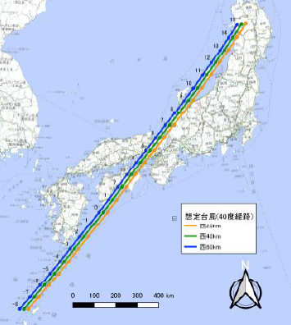
（大阪府が発令する「災害モード宣言」も参考とする。）
・最接近が予想されるまでに、十分に余裕
を持ったうえで、電気設備や、通報設
備、システム設備等を可能な限り事前
移設する。
・施設内の内容物入りの容器やドラム缶
の流出防止措置を行う。
・駐車場から敷地外への車両の流出防止
措置を行う。
・自社内全職員の「おおさか防災ネット」
や「Yahoo!防災速報アプリ」の登録
Ｌ２高潮で想定する台風の経路
を必須とする。
○BCP等に大型台風の高潮に備えたソフト対策を盛り込む。

※想定最大規模の高潮高さは「高潮浸水想定区域図」（大阪府、令和２年８月５日公表）を参照URL: https://www.pref.osaka.lg.jp/kowan/bousai-kikikanri/takashioshinsuisoute.html）
とりまとめ・公表方法
評価指標：対策実施事業所数
- 対策の概要を紹介する

⓻ 近隣事業所等への情報共有の強化、事故時の広報・連絡手段の整備
【事例収集・水平展開】
取組みの概要
○事故等発生時における近隣事業所、関係行政機関、一般地域等への広報・連絡手段を見直し、複数の手段の確保を進める。
対策例
○近隣事業所や一般地域に向けた連絡手段の確保
近隣事業所や関係行政機関への緊急連絡リストは必ず備えるものとする。
それに加えて、以下のうち、複数の手段を確保している。

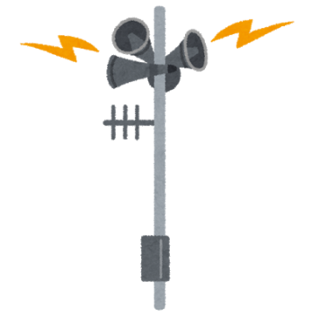
・関係事業所等による同報無線通信の確保
・衛星電話等、固定電話や携帯電話が通信規制と
なった場合でも影響を受けにくいもの
・敷地外向けスピーカー
・広報車
・拡声器（近隣事業所に伝達可能なもの）
・サイレン等吹鳴装置（近隣事業所が聞き取る
ことができるもの）
・ソーシャル・ネットワーキング・サービス（SNS）によるオンライン連絡
・ホームページ・SNSでの広報マニュアルの整備

などの広報の目的を果たせるもの。

○定期的な訓練を実施し、適正に連絡が行えることを確認する。
とりまとめ・公表方法
評価指標は設定しない。

- 対策の概要を幅広く収集し、なるべく多くの事例を紹介する。

⑧ プラント保安等におけるIoT ・AIの利活用【事例収集・水平展開】
取組みの概要
○プラントや危険物施設の保安対策のためのIoT ・AIの積極的な利活用
対策例
○運転保安・設備保全の高度化及び効率化を志向したIoT・AI等の導入

・保温材下配管外面腐食（CUI）予測モデルの活用
・すでに蓄積されている計測データをビッグデータ化し、システム内に組み
込み解析させることで、非定常状態を予兆検知するシステムの導入
・調節弁へのスマートバルブの導入により稼働状態を可視化し、保安管理
を高度化するとともに交換周期を最適化
・事業所内の危険区域について、詳細リスク評価※により
再設定、非防爆エリアを拡大し、タブレット等IoT機器
を点検等に活用（携帯式ガス検知器を携行）
※JIS_C60079-10:2008,IEC60079-10-1:2015等に準拠
・ドローンの活用により人の立入が困難な場所や上空
からの視認及び画像撮影により点検等に活用
※航空法に基づく許可・承認を得て、「プラントにおけるドローンの安全な運用方法に関するガイドラインVer2.0」（石油コンビナート等災害防止３省連絡会議）等を遵守し飛行を実施
・実プラントを３Ｄプラントモデル化し、設備・運転
データや腐食シミュレータと連携し活用
・音響データを用いた異常検知（可聴域外を含む装置音データのディープラーニングによる装置異常検知）
・スマートフォンを利用した現場画像の配信

その他、「異常」状態として定義される範囲内の事象について、報告内容
をデータ化し、一覧表にまとめてキーワード検索できるようにした、など
高度なシステムにこだわらず、幅広く可能なところから取り組んでいく。
とりまとめ・公表方法
評価指標は設定しない。
- 対策の概要を幅広く収集し、なるべく多くの事例を紹介する。

（参考３）緊急遮断弁設置に係る評価の考え方

パターン | 図 | 進捗状況の評価
（１）すべて設置済 | タンク | ◎設置済
（２）一部設置、  残り代替措置済 | タンク | ○一部設置・代替措置済
（３）一部設置済  （残り未対策） | タンク | △一部設置  済  ⇒残りの箇所の対策を  促進
（４）未設置、  代替措置済 | タンク | △代替措置済
（５）未対策 | タンク | ×未対策  ⇒対策を促進

○タンクに接続する主要な配管等について
消防庁通達（平成10年３月20日 消防危第31号）に基づき、以下に該当するものを主要な配管として取り扱う。

＜対象とする配管＞
① 危険物の受け払い配管
② 危険物をミキシングするための配管
③ バイパス配管、リターン配管
④ その他危険物を移送するためのすべての配管

＜対象としない配管＞
① 受入専用配管とタンク結合部分の直近に逆止弁が設置され、配管が破断した場合
においても、タンクから配管側に流れ得ない構造のもの。
② タンク屋根部など、タンクの最高液面より上部の位置から配管が出ており、配管が
破断した場合においても、タンクから配管側に流れ得ない構造のもの。（単に、配管
が屋根部など、液面より上部の位置にあるだけのものは該当しない。）
③ 水切り配管等、操作頻度が少ない配管であって使用時に係員がバルブ直近に配置
され、緊急時に速やかに閉止操作が確実に行い得るもの。
④ 電動弁（コントロール弁等）の自動バルブで予備動力源が確保されているもの。
ただし、遠隔操作を行う場所が防油堤外であり、かつ、予想される危険物の大量
流出に対して十分に安全な場所であること。

（参考４）重点項目における代替措置等の取組事例

重点項目 | № | 取組事例
１ 緊急遮断弁の  設置 | 1-1 | 代替措置の有効性の確認 ― 元弁の手動閉止訓練の実施
４ 有害な化学物質  の漏えい等に  備えた初動体制  の整備 | 4-1 | リスク評価に関係した様々な取組み
５ 津波避難計画の  見直し | 5-1 | 協力会社を含めた定期的な避難訓練
 | 5-2 | 津波による浸水を想定した避難場所の見直し
６ L2高潮に備えた  ソフト対策 | 6-1 | 台風の直撃が予想される場合の危険物流出防止対策
７ 近隣事業所等へ  の情報共有の強  化、事故時の広  報・連絡手段の整  備 | 7-1 | 事故時の連絡手段の整備と定期的な点検
 | 7-2 | 同業種事業所と防災協定を締結
 | 7-3 | 近隣事業所との防災訓練の相互参加及び情報共有
８ プラント保安等  におけるIoT・AI  の利活用 | 8-1 | センサー設置による配管腐食率評価や回転機の異常信号の捕捉
 | 8-2 | 点検時等のタブレット使用及びオートオペレーション化の推進
その他防災・減災に関する取組み | ① | ・防災資材の見直し  ・防災要員の夜間通報訓練の実施  ・AEDの増設及び使用訓練の実施
 | ② | 倉庫等の新設時の際は、減震機構の取入れ等、災害に強い設備の導入

【１－１】緊急遮断弁の設置（代替措置）

概 要 | 代替措置の有効性の確認 ― 元弁の手動閉止訓練の実施
対策の状況 | ・元弁開放タンクの全閉訓練を実施  ・開放中のタンク全ての元弁を10分以内で閉止でき、代替措置の有効性を確認した。  ・訓練を年1回以上継続実施する。  開放中タンク全て  10分以内で元弁閉止完了  タンク  タンク  タンク  タンク  タンク  タンク  タンク  タンク
備 考

【４－１】有害な化学物質の漏えい等に備えた初動体制の整備

概 要 | リスク評価に関係した様々な取組み
対策の状況 | ・全ての化学物質についてSDS管理を行っており、５年ごとに評価を見直している。  ・シナリオベースのリスクアセスメントを実施。  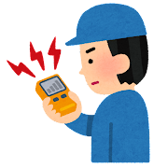  その発災シナリオに基づいた訓練の実施。  ・定置式検知設備を有しているが、  必要に応じて検知管により手動測定も実施している。  ・行政機関、近隣事業所、近隣住民への  連絡体制が明確になっており、手順化されている。
備 考

【５－１】協力会社や一時的な作業員増を考慮した津波避難計画の見直し

概 要 | 協力会社を含めた定期的な避難訓練
対策の状況 | 自社従業員、関係会社、協力会社、  来客を含めた避難訓練を実施。
備 考

【５－２】協力会社や一時的な作業員増を考慮した津波避難計画の見直し

概 要 | 津波による浸水を想定した避難場所の見直し
対策の状況 | 津波による浸水により、構内の最大人員が数日間移動できないことを前提にした避難場所の見直しを実施。  避難場所は、一人当たり２㎡を確保。
備 考

【６－１】L2（想定最大規模）の高潮（地震・津波を除く）に備えたソフト対策

概 要 | 台風の直撃が予想される場合の危険物流出防止対策
対策の状況 | 台風の進路予想を気象庁などから入手し、暴風雨圏内に入る恐れがある場合には、対策会議を実施する。  被害が予想される場合は入出庫を中止したうえで、内容物入りのドラム缶は倉庫内に保管し、扉・シャッターを閉めることで施設外への流出を防止している。  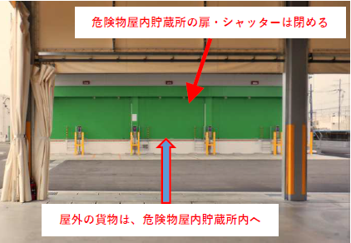  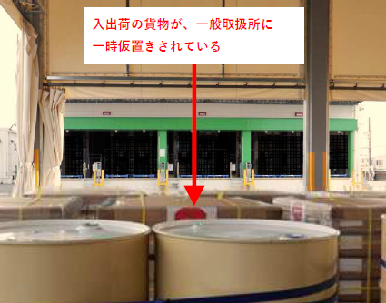  ＜通常時＞ ＜台風接近時＞
備 考
【７－１】近隣事業所等への情報共有の強化、事故時の広報・連絡手段の整備

概 要 | 事故時の連絡手段の整備と定期的な点検
対策の状況 | 事故時の連絡手段として、衛星電話や拡声器を所有している。  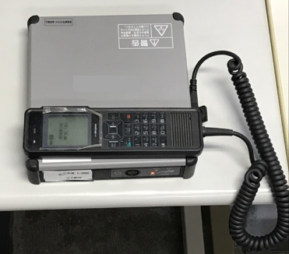  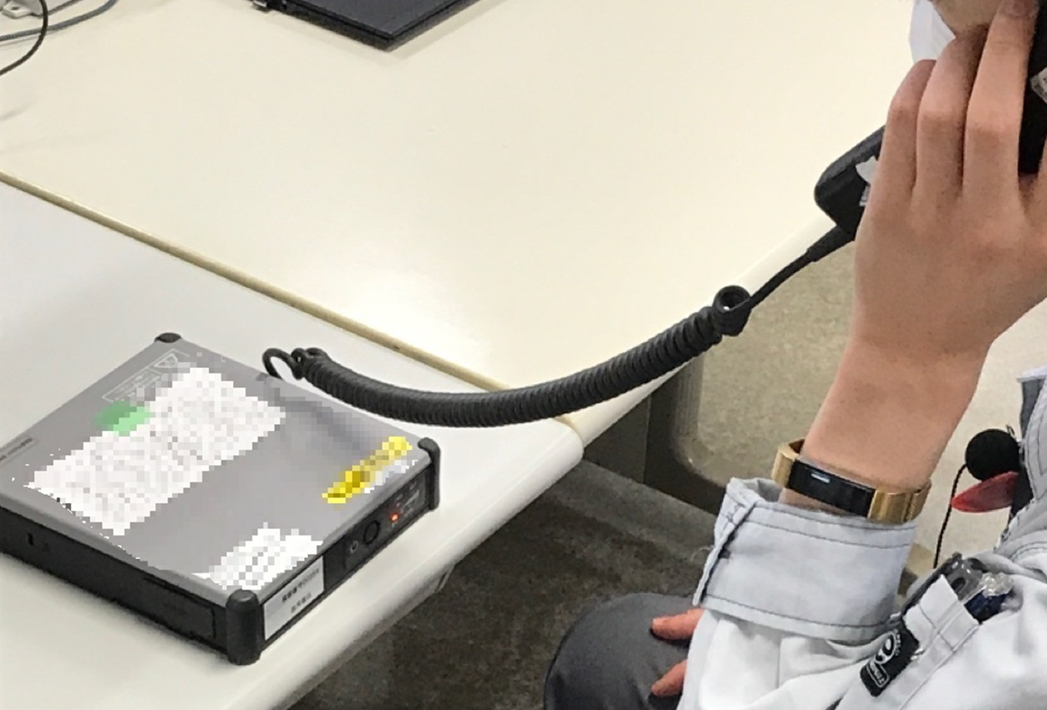  訓練時に、衛星電話の通話テスト等を実施し、連絡に使用する機器が健全であることを定期的に確認している。
備 考

【７－２】近隣事業所等への情報共有の強化、事故時の広報・連絡手段の整備

概 要 | 同業種事業所と防災協定を締結
対策の状況 | 取扱っている物質の性質上、セキュリティーを考慮して同業種の事業所と防災協定を締結している。  災害発生時の連絡体制の構築及び消火活動、合同避難について規定しており、  コミュニケーションが取れる関係性を維持している。
備 考

【７－３】近隣事業所等への情報共有の強化、事故時の広報・連絡手段の整備

概 要 | 近隣事業所との防災訓練の相互参加及び情報共有
対策の状況 | 近隣事業所の防災訓練に相互で参加し、定期的に情報共有を実施する。
備 考

【８－１】プラント保安等におけるIoT・AIの利活用

概 要 | センサー設置による配管腐食率評価や回転機の異常信号の捕捉
対策の状況 | ・配管に設置したセンサーにより肉厚データを連続取得し、腐食率の評価等に活用している。  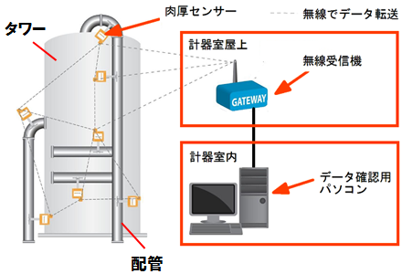  ・タンクエリアの回転機類（ポンプ、タンクミキサー）の異常を早期に発見するため、回転機の振動、温度を測定するセンサーを設置。モニタリングを開始後、数基で異常信号を捉えたため、補修を実施。当該データを活用した予知保全モデルの構築に向けて検討中(※)。  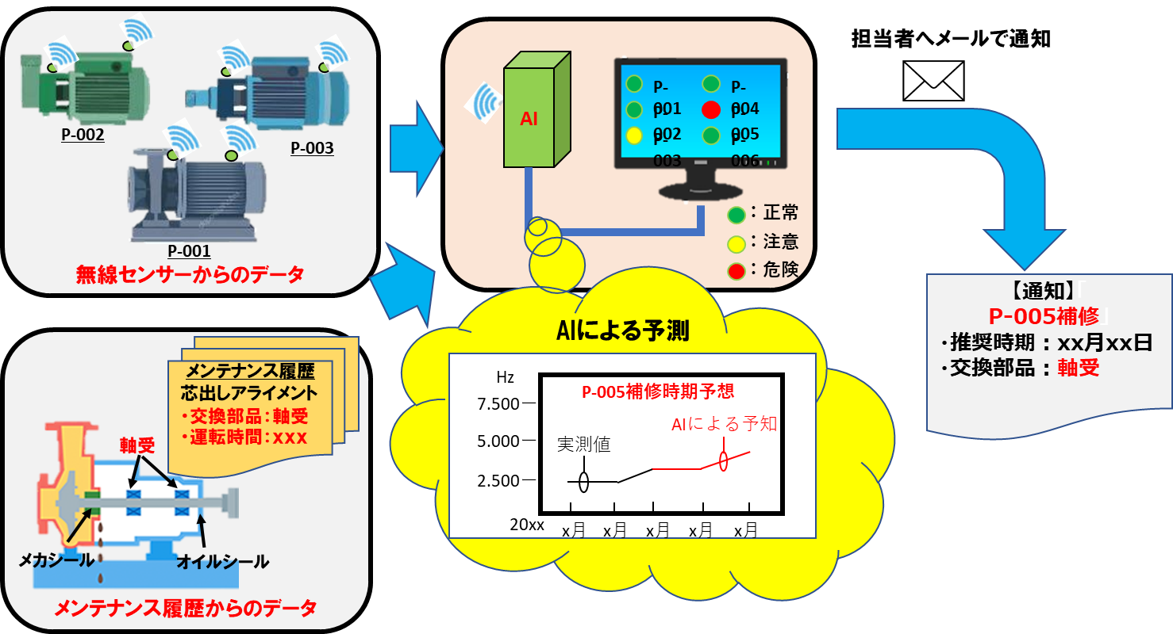  ※AIによる予知保全を試行中。
備 考
【８－２】プラント保安等におけるIoT・AIの利活用

概 要 | 点検時等のタブレット使用及び非定常作業の自動化推進
対策の状況 | ・タブレットを使用して、操業記録・点検を実施している。タブレットからは、過去データの確認や装置の手順書等を確認できるようにした。  ・エアリークビューアーで目視や聴覚で感知できない漏れをチェックしている。  ・非定常作業の自動化に向けて、運転支援自動化パッケージを導入。装置起動停止の一部自動化を実施した。  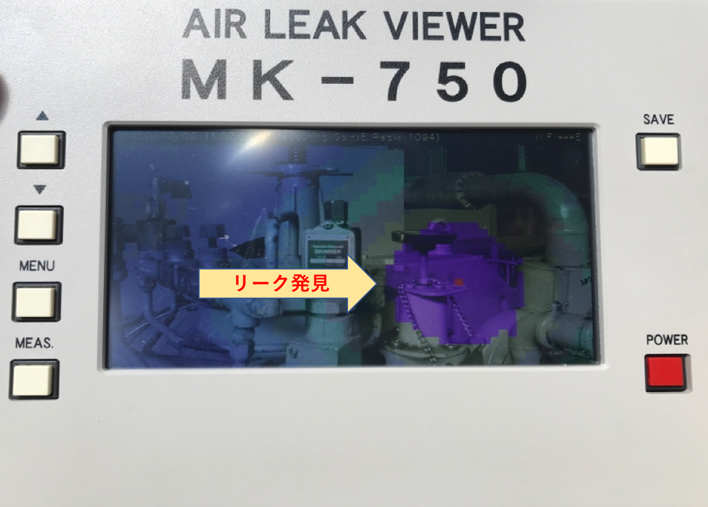  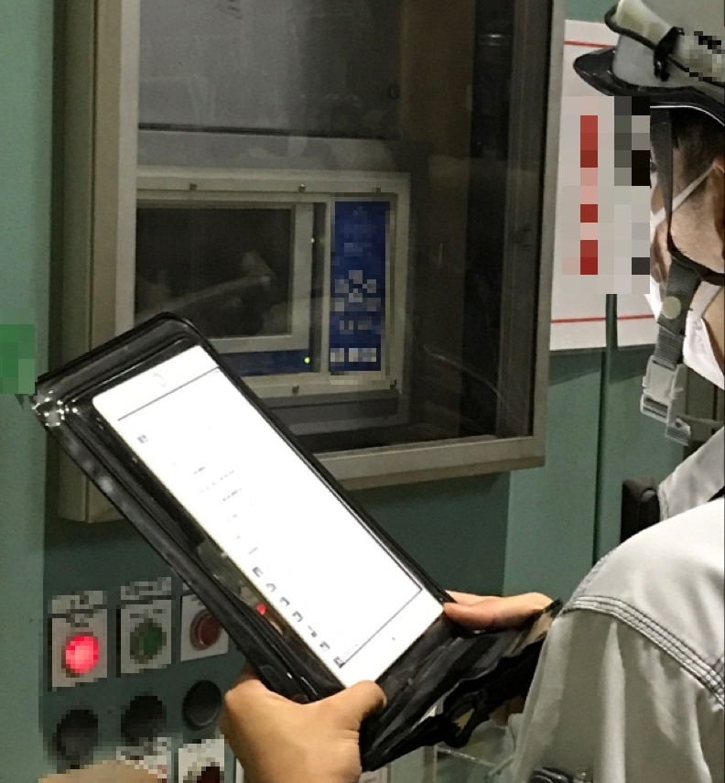
備 考

【その他防災・減災に関する取組み①】

概 要 | ・防災資材の見直し  ・防災要員の夜間通報訓練の実施  ・AEDの増設及び使用訓練の実施
対策の状況 | 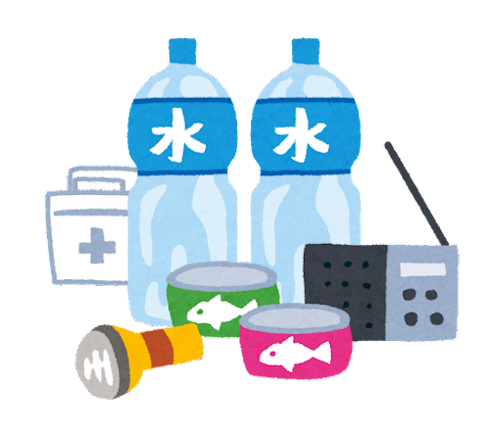
備 考

【その他防災・減災に関する取組み②】

概 要 | 倉庫等の新設時の際は、減震機構の取入れ等、災害に強い設備の導入
対策の状況 | 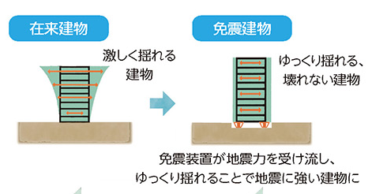
備 考

